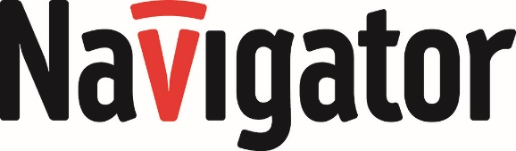

Уважаемые партнёры!

Компания «ЭТМ» совместно с компаниями Navigator и Энергомера пригашает Вас принять участие в конференции для сотрудников строительно- монтажных организаций.

Конференция состоятся 18 июля 2023 года
В конференц-зале отеля “Ибис”
По адресу: Ул. им. Володи Головатого, д. 306
11:00-11:30 | Регистрация участников. Приветственный кофе-брейк
11:30-12:00 | Приветственное слово компании ЭТМ.  Спикер: Алиева Людмила
12:00 - 13:00 | Изменения рынка приборов учета и современные решения для застройщиков в рамках ФЗ-522  Спикер : Барсуков Александр
13:00-14:00 | Перерыв, кофе-брейк.
14:00-14.30 | «Innolux - современные проектные решения в области профессионального освещения».  Спикер: Плахотин Эдуард, Ведущий технико-коммерческий представитель.
14:30- 15:00 | «Изделия и инструмент для электромонтажа»  Спикер: Малахов Юрий, Региональный представитель.
15:00 – 16:00 | Интерактивный мастер-класс «Монтируй легко с инструментом Navigator»
16:00 – 16:30 | Розыгрыш призов.
17.00 - 20:00 | Подведение итогов встречи. Фуршет.

Для подтверждения участия в конференции необходимо до 18 июля 2023 года пройти регистрацию на сайте:
http://www.etm.ru/events
Безопасность превыше всего. Все мероприятия ЭТМ проводятся с соблюдением рекомендаций Роспотребнадзора, а также распоряжений, которые принимают региональные власти в целях предотвращения распространения коронавирусной инфекции. Желаем вам крепкого здоровья!

